Temporizadores y contadores aplicados para ejercicio de Tolvas.
Gayón Santiago - 7003880, Bernal Andrés F. - 7003748

Resumen— El presente documento expone el desarrollo de un ejercicio de automatización enfocado en un sistema de dosificación de material, implementado mediante el uso de temporizadores y contadores. El objetivo principal del sistema es garantizar el suministro preciso de una cantidad de material previamente definida por el usuario, la cual es ingresada a través de una interfaz desarrollada en Automation Studio.

La lógica de control propuesta optimiza el proceso de dosificación al minimizar el número de tolvas empleadas y reducir la cantidad de ciclos necesarios para alcanzar la cantidad requerida. Para ello, se implementa una estrategia secuencial eficiente que coordina la activación de las tolvas disponibles, asegurando un balance entre precisión, tiempo de operación y uso de recursos.

De este modo, el sistema no solo cumple con los requerimientos funcionales de dosificación, sino que también introduce criterios de optimización propios de sistemas automatizados modernos, tales como la reducción de tiempos muertos y la mejora en la eficiencia operativa.

Palabras Claves–Automatización industrial, PLC, TIA Portal, Automation Studio, Temporizadores, Sensores digitales, Actuadores neumáticos, Contadores.

Introducción
En el ámbito de la automatización industrial, el control preciso del tiempo y el registro de eventos discretos constituyen elementos fundamentales para el diseño de sistemas secuenciales eficientes. En este contexto, el entorno de programación TIA Portal ofrece un conjunto de herramientas estandarizadas para la implementación de temporizadores y contadores, ampliamente utilizadas en controladores lógicos programables (PLC).

Los temporizadores son bloques funcionales diseñados para gestionar intervalos de tiempo dentro de un proceso. En TIA Portal, los principales tipos de temporizadores incluyen:

Temporizador TON (On-Delay Timer): genera un retardo a la conexión. Cuando la señal de entrada se activa, el temporizador comienza a contar hasta alcanzar el tiempo preestablecido; sólo entonces la salida se activa. Es ampliamente utilizado para evitar activaciones inmediatas o filtrar señales transitorias.
Temporizador TOF (Off-Delay Timer): produce un retardo a la desconexión. En este caso, la salida se activa inmediatamente con la entrada, pero permanece activa durante un tiempo determinado después de que la entrada se desactiva. Es útil en procesos donde se requiere mantener una acción durante un tiempo adicional.
Temporizador TP (Pulse Timer): genera un pulso de duración fija cuando detecta un flanco de subida en la entrada. Independientemente de cuánto tiempo permanezca activa la señal de entrada, la salida se mantendrá activa únicamente durante el tiempo configurado.
Temporizadores retentivos (RTO o TONR): permiten conservar el valor acumulado del tiempo incluso si la señal de entrada se desactiva, siendo necesarios cuando se requiere continuar un conteo temporal tras interrupciones del proceso.

Por otro lado, los contadores permiten cuantificar la ocurrencia de eventos discretos dentro del sistema, lo que resulta esencial en aplicaciones como dosificación, control de producción o monitoreo de ciclos. En TIA Portal se destacan los siguientes tipos:

Contador ascendente (CTU): incrementa su valor en una unidad cada vez que detecta un flanco de subida en la señal de entrada. Cuando el valor acumulado alcanza un valor predefinido (preset), se activa una señal de salida.
Contador descendente (CTD): decrementa su valor a partir de un valor inicial, reduciéndose con cada evento hasta llegar a cero, momento en el cual se activa la salida correspondiente.
Contador ascendente/descendente (CTUD): combina ambas funcionalidades, permitiendo incrementar o decrementar el valor del contador según la señal de entrada utilizada, lo que proporciona mayor flexibilidad en sistemas dinámicos.
Contadores retentivos: al igual que en los temporizadores, algunos contadores pueden mantener su valor acumulado incluso ante interrupciones de energía o cambios de estado, dependiendo de su configuración.

En conjunto, los temporizadores y contadores constituyen herramientas esenciales para la estructuración de la lógica de control en sistemas automatizados, ya que permiten modelar comportamientos dependientes del tiempo y de la ocurrencia de eventos. Su correcta implementación en TIA Portal facilita el desarrollo de soluciones eficientes, robustas y adaptables a diferentes requerimientos industriales, como es el caso de sistemas de dosificación optimizados.

Desarrollo de la práctica

Para el desarrollo de la práctica, se procedió inicialmente con la elaboración de los diagramas GRAFCET de nivel 1 y nivel 2, los cuales se presentan en los anexos del presente documento. Estos permitieron estructurar de manera jerárquica y secuencial la lógica de control del sistema, facilitando la identificación de estados, transiciones y condiciones de operación. A partir de esta modelación, fue posible diseñar una estrategia de control orientada a la optimización del proceso, particularmente en la reducción del número de ciclos requeridos para alcanzar la cantidad de material solicitada, considerando las restricciones y condiciones previamente establecidas.

Adicionalmente, durante la fase de análisis se identificó una alternativa de solución basada en el control directo del flujo de material. No obstante, desde una perspectiva técnica, dicha aproximación presenta limitaciones significativas, debido a la variabilidad inherente del flujo en sistemas físicos reales, influenciado por factores como la granulometría del material, condiciones ambientales o características mecánicas del sistema de transporte. Esta incertidumbre impide garantizar una dosificación precisa y repetible.

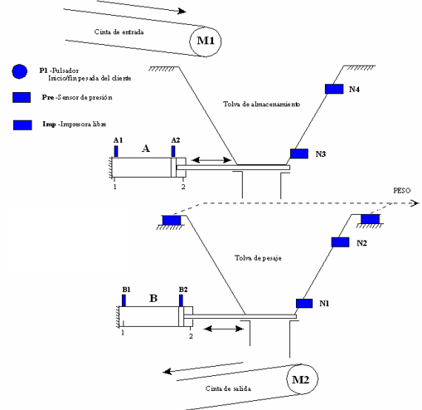

Por esta razón, se optó por una estrategia fundamentada en el aprovechamiento de la capacidad nominal de las tolvas (600 kg y 500 kg, respectivamente), combinada con la retroalimentación proporcionada por el sensor de peso ubicado en la tolva inferior del sistema. Este enfoque permite implementar un control más robusto, en el cual se realiza una dosificación gruesa mediante el vaciado controlado de las tolvas superiores, seguida de un ajuste fino basado en la medición en tiempo real del peso acumulado. De esta manera, se logra una mayor precisión en la entrega del material, al tiempo que se mantiene la eficiencia operativa del sistema.

Una vez definida la lógica mediante los diagramas GRAFCET y contando con un seudoalgoritmo funcional, se procedió a la implementación y consolidación del programa de control en TIA Portal.

El sistema inicia en un estado de espera, en el cual se requiere la introducción de la cantidad de material deseada por parte del usuario, junto con la activación de la señal de arranque (Start). Una vez cumplidas estas condiciones, el proceso transiciona hacia la etapa de optimización.

En esta fase, se emplean funciones matemáticas, particularmente la operación módulo (MOD), con el fin de determinar la combinación óptima de tolvas a utilizar. Este cálculo permite identificar cuántos ciclos completos pueden realizarse utilizando tolvas de igual capacidad, minimizando así el número total de iteraciones necesarias para cumplir con el requerimiento. De esta manera, el sistema prioriza la ejecución de ciclos que involucren la menor cantidad de repeticiones posibles, incrementando la eficiencia operativa.

Posteriormente, el sistema entra en la fase cíclica de dosificación, donde la cantidad de ciclos ejecutados es gestionada mediante el uso de contadores, permitiendo un control preciso del número de descargas realizadas. En caso de que, tras completar los ciclos principales, aún exista una cantidad residual de material por suministrar, el sistema evalúa si es conveniente emplear la tolva de diferente capacidad o si es necesario recurrir a un proceso de dosificación fina.

Para la dosificación fina, se hace uso de la retroalimentación del sensor de peso ubicado en la tolva inferior. Sin embargo, dado que se trata de una simulación, este comportamiento fue modelado mediante un temporizador, el cual representa el tiempo necesario para alcanzar el peso objetivo, emulando así la dinámica del llenado real.

Adicionalmente, en cada ciclo de descarga se incorpora el desplazamiento de la banda transportadora de salida, controlado mediante temporizadores. Esta acción tiene como propósito evitar la acumulación excesiva de material en un solo punto, previniendo la saturación del sistema y reduciendo posibles pérdidas o desperdicios de material.

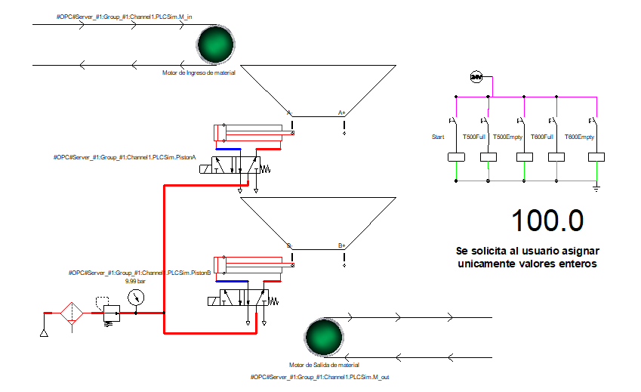

En conjunto, la integración de contadores y temporizadores permite estructurar un sistema de control robusto, capaz de gestionar tanto la secuencia de operaciones como los tiempos asociados al proceso, garantizando así una dosificación eficiente, precisa y acorde a los requerimientos establecidos.

Conclusiones
- El desarrollo de la práctica permitió evidenciar la relevancia del uso de herramientas de control secuencial en sistemas de automatización, particularmente mediante la implementación de temporizadores y contadores en TIA Portal, logrando un funcionamiento coherente y estructurado del proceso de dosificación.

- La estrategia de optimización implementada resultó efectiva, ya que permitió reducir la cantidad de ciclos necesarios para alcanzar la cantidad de material solicitada, mediante el uso adecuado de las capacidades de las tolvas y la aplicación de operaciones matemáticas como el cálculo del residuo (MOD).

- El uso de diagramas GRAFCET de nivel 1 y nivel 2 facilitó significativamente la comprensión, diseño e implementación del sistema, permitiendo una representación clara de la secuencia de control y mejorando la trazabilidad entre la etapa de análisis y la programación.

- La integración de contadores para el control de ciclos y temporizadores para la gestión de tiempos permitió desarrollar una lógica robusta, capaz de coordinar adecuadamente las diferentes etapas del proceso, incluyendo la dosificación y el movimiento de la banda transportadora.

- La lógica de dosificación fina basada en el sensor de peso fue planteada correctamente dentro del sistema; sin embargo, su funcionamiento no pudo ser comprobado completamente, debido a que la implementación se realizó en un entorno simulado en Automation Studio, lo cual limita la validación frente a condiciones reales del proceso.

- En términos generales, la práctica permitió consolidar conocimientos en diseño de sistemas automatizados, resaltando la importancia de una adecuada planificación, modelado y estructuración lógica para garantizar soluciones eficientes y funcionales.

- Referencias

- [1] International Electrotechnical Commission, IEC 60848: Specification language GRAFCET for sequential function charts, Geneva, Switzerland: IEC, 2013.
- Siemens AG, SIMATIC STEP 7 (TIA Portal) Programming Manual, Siemens, 2022.
- Siemens AG, SIMATIC S7-1200/S7-1500 System Manual, Siemens, 2023.
- Festo Didactic, Automation with PLCs: Theory and Practice, Esslingen, Germany, 2018.
- John W. Webb y Ronald A. Reis, Programmable Logic Controllers: Principles and Applications, 5th ed., Upper Saddle River, NJ, USA: Prentice Hall, 2003.
- Frank D. Petruzella, Programmable Logic Controllers, 5th ed., New York, NY, USA: McGraw-Hill, 2016.
- B&R Industrial Automation, Automation Studio User Manual, 2021.
- International Organization for Standardization, ISO 12100: Safety of machinery – General principles for design, Geneva, Switzerland, 2010.

